**建筑能效测评报告书**

公共建筑

|  |  |
| --- | --- |
| 工程名称 | 积木绿苑 |
| 工程地点 | 宁夏-银川 |
| 设计编号 |  |
| 建设单位 |  |
| 设计单位 | 宁夏大学建筑学班参赛小组 |
| 设 计 人 |  |
| 审 核 人 |  |
| 审 定 人 |  |
| 设计日期 | 2022年3月13日 |



|  |  |
| --- | --- |
| 采用软件 | 能耗计算BESI2020 |
| 软件版本 | 20200909(SP1) |
| 研发单位 | 北京绿建软件有限公司 |
| 正版授权码 | T15709581230 |

**目 录**

1 建筑概况 3

2 测评依据 4

3 围护结构 4

3.1 工程材料 4

3.2 围护结构作法简要说明 5

4 标识建筑 6

4.1 房间类型 6

4.1.1 房间表 6

4.1.2 作息时间表 6

4.2 系统类型 6

4.3 制冷系统 7

4.3.1 冷水机组 7

4.3.2 水泵系统 7

4.3.3 运行工况 7

4.3.4 制冷能耗 7

4.4 供暖系统 8

4.5 照明 8

5 比对建筑 8

5.1 房间类型 8

5.1.1 房间表 8

5.1.2 作息时间表 8

5.2 系统类型 8

5.3 制冷系统 8

5.3.1 冷水机组 8

5.3.2 冷却水泵 9

5.3.3 冷冻水泵 9

5.4 供暖系统 9

5.4.1 热水锅炉能耗 9

5.4.2 热水循环水泵能耗 9

5.5 照明 10

6 计算结果 10

7 附录 14

7.1 工作日/节假日人员逐时在室率(%) 14

7.2 工作日/节假日照明开关时间表(%) 14

7.3 工作日/节假日设备逐时使用率(%) 14

7.4 工作日/节假日空调系统运行时间表(1:开,0:关) 14

# 建筑概况

|  |  |  |
| --- | --- | --- |
| 工程名称 | 积木绿苑 | |
| 工程地点 | 宁夏-银川 | |
| 地理位置 | 北纬：38.00° | 东经：106.21° |
| 建筑面积(m2) | 地上26763 地下12368 | |
| 建筑层数 | 地上4 地下1 | |
| 建筑高度（m） | 地上25.7 地下3.5 | |
| 建筑体积(m3) | 126300.71 | |
| 建筑外表面积(m2) | 20148.93 | |
| 北向角度 | 90 | |
| 结构类型 |  | |
| 外墙太阳辐射吸收系数 | 0.75 | |
| 屋顶太阳辐射吸收系数 | 0.75 | |
| 控温期 | 供冷期:6.14-8.31,供暖期:11.30-2.28 | |

|  |  |  |  |  |  |  |  |  |
| --- | --- | --- | --- | --- | --- | --- | --- | --- |
|  | | | 标识建筑 | | | 比对建筑 | | |
| 体形系数S | | | 0.16 | | | 0.16 | | |
| 屋顶传热系数K [W/(m2·K)] | | | 0.40 | | | 0.45 | | |
| 外墙（包括非透明幕墙）传热系数K [W/(m2·K)] | | | 0.38 | | | 0.50 | | |
| 屋顶透明部分传热系数  K [W/(m2·K)] | | | － | | | － | | |
| 屋顶透明部分太阳得热系数 | | | － | | | － | | |
| 底面接触室外的架空或外挑楼板传热系数K [W/(m2·K)] | | | － | | | － | | |
| 地下车库与供暖房间之间的楼板  K [W/(m2·K)] | | | － | | | － | | |
| 非供暖楼梯间与供暖房间之间的隔墙 K [W/(m2·K)] | | | － | | | － | | |
| 周边地面热阻R[(m2·K)/W] | | | — | | | 0.71 | | |
| 地下墙热阻R[(m2·K)/W] | | | 0.14 | | | 0.14 | | |
| 变形缝热阻R[(m2·K)/W] | | | － | | | － | | |
| 外窗（包括透明幕墙） | 朝向 | 立面 | 窗墙比 | 传热  系数 | 太阳得热系数 | 窗墙比 | 传热  系数 | 太阳得热系数 |
| 南向 | 南-默认立面 | 0.39 | 3.32 | 0.61 | 0.39 | 2.40 | 0.48 |
| 北向 | 北-默认立面 | 0.47 | 1.65 | 0.47 | 0.47 | 2.20 | －－ |
| 东向 | 东-默认立面 | 0.53 | 1.41 | 0.45 | 0.53 | 2.00 | 0.40 |
| 西向 | 西-默认立面 | 0.49 | 1.35 | 0.44 | 0.49 | 2.20 | 0.43 |

备注：1. — 代表本工程无对应项; 2. ——代表参照建筑不要求，取值同设计建筑。

# 测评依据

1. 《建筑能效标识技术标准》(JGJ/T 288-2012)

2. 《公共建筑节能设计标准》(GB50189-2015)

3. 《民用建筑热工设计规范》(GB50176)

# 围护结构

## 工程材料

|  |  |  |  |  |  |  |
| --- | --- | --- | --- | --- | --- | --- |
| 材料名称 | 导热系数λ | 蓄热系数S | 密度ρ | 比热容Cp | 蒸汽渗透系数u | 备注 |
| W/(m.K) | W/(㎡.K) | kg/m3 | J/(kg.K) | g/(m.h.kPa) |
| 水泥砂浆 | 0.930 | 11.370 | 1800.0 | 1050.0 | 0.0210 | 来源：《民用建筑热工设计规范》GB50176-2016 |
| 石灰砂浆 | 0.810 | 10.070 | 1600.0 | 1050.0 | 0.0443 | 来源：《民用建筑热工设计规范》GB50176-2016 |
| 钢筋混凝土 | 1.740 | 17.200 | 2500.0 | 920.0 | 0.0158 | 来源：《民用建筑热工设计规范》GB50176-2016 |
| 挤塑聚苯乙烯泡沫塑料（带表皮） | 0.030 | 0.340 | 35.0 | 1380.0 | 0.0000 | 来源：《民用建筑热工设计规范》GB50176-2016，蒸汽渗透系数没有给出 |
| 混凝土多孔砖(190六孔砖） | 0.750 | 7.490 | 1450.0 | 709.4 | 0.0000 |  |
| 聚苯板 | 0.041 | 0.287 | 20.0 | 1380.0 | 0.0000 |  |
| 水泥砂浆抹面 | 0.930 | 11.306 | 1800.0 | 1050.0 | 0.0000 |  |
| 页岩粉煤灰空心砌块 | 0.870 | 11.116 | 1800.0 | 1085.0 | 0.0000 |  |
| 混合砂浆抹面 | 0.870 | 10.627 | 1700.0 | 1050.0 | 0.0000 |  |
| 防水层 | 0.170 | 0.111 | 1.0 | 1005.0 | 0.0000 |  |
| 水泥珍珠岩找平层 | 0.210 | 3.886 | 500.0 | 1978.0 | 0.0000 |  |
| 挤塑聚苯板 | 0.030 | 0.298 | 20.0 | 2032.2 | 0.0000 |  |
| 钢筋混凝土（1） | 1.740 | 17.060 | 2500.0 | 920.0 | 0.0000 |  |
| 混凝土垫层 | 1.510 | 15.243 | 2300.0 | 920.0 | 0.0000 |  |

## 围护结构作法简要说明

**1. 屋顶：**屋顶构造一：（由上到下）

水泥砂浆抹面 40mm＋防水层 10mm＋水泥砂浆抹面 25mm＋水泥珍珠岩找平层 40mm＋挤塑聚苯板 65mm＋钢筋混凝土（1） 100mm＋混合砂浆抹面 25mm

**2. 外墙：**挤塑聚苯板保温外墙：（由外到内）

挤塑聚苯板 80mm＋水泥砂浆抹面 20mm＋页岩粉煤灰空心砌块 240mm＋混合砂浆抹面 20mm

**3. 外墙构造：**挤塑聚苯板保温外墙：（由外到内）

挤塑聚苯板 80mm＋水泥砂浆抹面 20mm＋页岩粉煤灰空心砌块 240mm＋混合砂浆抹面 20mm

**4. 外窗：**5超白+12Ar+5超白low-e+12Ar+5超白low-e：

传热系数0.800W/m^2.K，太阳得热系数0.400

**5. 幕墙：**12A钢铝单框双玻窗（平均）：

传热系数3.900W/m^2.K，太阳得热系数0.652

**6. 周边地面构造：**周边地面构造一：

水泥砂浆抹面 20mm＋混凝土垫层 70mm＋挤塑聚苯板 50mm＋混凝土垫层 60mm

**7. 采暖地下室外墙构造：**地下墙构造一：

钢筋混凝土 200mm＋石灰砂浆 20mm

# 标识建筑

## 房间类型

### 房间表

|  |  |  |  |  |  |  |  |
| --- | --- | --- | --- | --- | --- | --- | --- |
| 房间类型 | 空调 温度℃ | 供暖 温度℃ | 新风量 | 渗透风 换气次数 | 人员密度 | 照明功率 密度 | 电器设备 功率 |
| 办公-普通办公室 | 26 | 20 | 30(m3/h.人) | 0(次/h) | 8(㎡/人) | 9(W/㎡) | 15(W/㎡) |

### 作息时间表

详见附录

## 系统类型

|  |  |  |  |  |  |
| --- | --- | --- | --- | --- | --- |
| 系统编号 | 系统类型 | 供冷 能效比 | 供热 能效比 | 面积(㎡) | 包含的房间 |
| 默认 | 双管制风机盘管 | － | － | 13009.04 | X011(-1),X010(-1),X009(-1),X008(-1),X007(-1),X006(-1),X005(-1),X004(-1),X003(-1),X002(-1),X001(-1),1038(1),1044(1),1043(1),1042(1),1041(1),1039(1),1023(1),1022(1),1021(1),1020(1),1019(1),1018(1),1017(1),2056(2),2055(2),2054(2),2053(2),2052(2),2051(2),2050(2),2049(2),3058(3),3056(3),3055(3),3054(3),3053(3),3052(3),3051(3),3050(3),3049(3),3028(3),3027(3),3026(3),3025(3),3024(3),3023(3),3022(3),3014(3),4017(4),4016(4),4015(4),4014(4),4013(4),4012(4),4011(4),4010(4) |
| Sys | 双管制风机盘管 | － | － | 24350.57 | 10021(1),10011(1),1053(1),1001(1),1052(1),1051(1),1050(1),1049(1),1048(1),1047(1),1046(1),1045(1),1040(1),1037(1),1036(1),1035(1),1034(1),1033(1),1031(1),1030(1),1029(1),1028(1),1027(1),1026(1),1025(1),1024(1),1016(1),1015(1),1014(1),1013(1),1012(1),1011(1),1010(1),1009(1),1008(1),1007(1),1006(1),1005(1),1004(1),1003(1),1002(1),2020(2),2019(2),2017(2),2016(2),2063(2),2062(2),2061(2),2060(2),2059(2),2058(2),2048(2),2047(2),2046(2),2045(2),2044(2),2043(2),2042(2),2041(2),2040(2),2039(2),2038(2),2037(2),2034(2),2033(2),2032(2),2031(2),2030(2),2029(2),2028(2),2018(2),2014(2),2011(2),2010(2),2009(2),2008(2),2007(2),2004(2),2003(2),2002(2),2001(2),3062(3),3061(3),3059(3),3057(3),3048(3),3047(3),3046(3),3045(3),3044(3),3043(3),3042(3),3041(3),3040(3),3039(3),3038(3),3037(3),3036(3),3035(3),3034(3),3033(3),3032(3),3031(3),3030(3),3029(3),3021(3),3020(3),3019(3),3018(3),3017(3),3016(3),3015(3),3013(3),3012(3),3011(3),3009(3),3007(3),3006(3),3005(3),4022(4),4019(4),4018(4),4009(4),4008(4),4007(4),4006(4) |

## 制冷系统

### 冷水机组

|  |  |  |  |  |  |
| --- | --- | --- | --- | --- | --- |
| 名称 | 类型 | 额定耗电量 (kW) | 额定制冷量 (kW) | 额定性能系数 (COP) | 台数 |
| 水冷-螺杆式冷水机组 | 水冷-螺杆式冷水机组 | 100 | 500 | 5.00 | 1 |

### 水泵系统

|  |  |  |  |  |  |
| --- | --- | --- | --- | --- | --- |
| 类型 | 流量(m3/h) | 扬程(m) | 设计工作效率(%) | 输入功率(kW) | 台数 |
| 冷却水泵 | 320 | 25 | 80 | 31.3 | 1 |
| 冷冻水泵 | 320 | 30 | 80 | 37.6 | 1 |

### 运行工况

|  |  |  |  |  |  |
| --- | --- | --- | --- | --- | --- |
| 负荷率 (%) | 机组制冷量 (kW) | 机组功率 (kW) | 性能系数 (COP) | 冷却水泵功率 (kW) | 冷冻水泵功率 (kW) |
| 25 | 125 | 30 | 4.17 | 10 | 8 |
| 50 | 250 | 55 | 4.55 | 10 | 8 |
| 75 | 375 | 75 | 5.00 | 10 | 8 |
| 100 | 500 | 100 | 5.00 | 10 | 8 |

### 制冷能耗

|  |  |  |  |  |  |  |
| --- | --- | --- | --- | --- | --- | --- |
| 负荷区间 (%) | 区间负荷 (kWh) | 运行时长(h) | 性能系数 (COP) | 制冷机组 (kWh) | 冷却水泵 (kWh) | 冷冻水泵 (kWh) |
| 0~25 | 16486 | 346 | 4.17 | 3957 | 3460 | 2768 |
| 25~50 | 8027 | 50 | 4.55 | 1766 | 500 | 400 |
| 50~75 | 3630 | 12 | 5.00 | 726 | 120 | 96 |
| 75~100 | 2947 | 7 | 5.00 | 589 | 70 | 56 |
| >100 | 1434210 | 641 | － | 64100 | 6410 | 5128 |
| 合计 | 1465300 | 1056 |  | 71138 | 10560 | 8448 |

## 供暖系统

## 照明

|  |  |  |  |  |
| --- | --- | --- | --- | --- |
| 房间类型 | 单位面积电耗 (kWh/㎡) | 房间个数 | 房间合计面积 (㎡) | 合计电耗 (kWh) |
| 办公-普通办公室 | 15.12 | 183 | 38531 | 582584 |
| 总计 | | | | 582584 |

# 比对建筑

## 房间类型

### 房间表

|  |  |  |  |  |  |  |  |
| --- | --- | --- | --- | --- | --- | --- | --- |
| 房间类型 | 空调 温度℃ | 供暖 温度℃ | 新风量 | 渗透风 换气次数 | 人员密度 | 照明功率 密度 | 电器设备 功率 |
| 办公-普通办公室 | 26 | 20 | 30(m3/h.人) | 0(次/h) | 8(㎡/人) | 9(W/㎡) | 15(W/㎡) |

### 作息时间表

同标识建筑

## 系统类型

|  |  |  |  |  |  |
| --- | --- | --- | --- | --- | --- |
| 系统编号 | 系统类型 | 供冷 能效比 | 供热 能效比 | 面积(㎡) | 包含的房间 |
| 默认 | 双管制风机盘管 | － | － | 13009.04 | 同标识建筑 |
| Sys | 双管制风机盘管 | － | － | 24350.57 | 同标识建筑 |

## 制冷系统

### 冷水机组

#### 机组选型

|  |  |  |  |  |  |
| --- | --- | --- | --- | --- | --- |
| 名称 | 类型 | 额定耗电量 (kW) | 额定制冷量 (kW) | 额定性能系数 (COP) | 台数 |
| 水冷-螺杆式冷水机组 | 水冷-螺杆式冷水机组 | 1262 | 5832 | 4.62 | 1 |

#### 机组能耗

|  |  |  |  |  |
| --- | --- | --- | --- | --- |
| 负荷率 (%) | 机组制冷量 (kW) | 性能系数 COP | 区间负荷 (kWh) | 机组电耗 (kWh) |
| 25 | 1458 | 4.35 | 145900 | 33540 |
| 50 | 2916 | 5.41 | 1005630 | 185883 |
| 75 | 4374 | 5.03 | 51349 | 10209 |
| 100 | 5832 | 4.62 | 59288 | 12833 |
| 合计 | | 5.21 | 1262166 | 242464 |

### 冷却水泵

|  |  |  |  |  |  |
| --- | --- | --- | --- | --- | --- |
| 负荷率 (%) | 台数 | 区间时长 (h) | 输送能效比 ERe | 最大冷负荷 (kW) | 水泵电耗 (kWh) |
| 25 | 1 | 388 | 0.0214 | 5832 | 138577 |
| 50 | 1 | 499 |
| 75 | 1 | 14 |
| 100 | 1 | 11 |

### 冷冻水泵

|  |  |  |  |  |  |
| --- | --- | --- | --- | --- | --- |
| 负荷率 (%) | 台数 | 区间时长 (h) | 输送能效比 ER0 | 最大冷负荷 (kW) | 水泵电耗 (kWh) |
| 25 | 1 | 388 | 0.0241 | 5832 | 128193 |
| 50 | 1 | 499 |
| 75 | 1 | 14 |
| 100 | 1 | 11 |

## 供暖系统

### 热水锅炉能耗

|  |  |  |  |  |  |  |  |
| --- | --- | --- | --- | --- | --- | --- | --- |
| 燃料类型 | 容量/峰值负荷 (MW) | 台数 | 锅炉 热效率 | 外网热 输送效率 | 累计 热负荷 (kWh) | 热/电系数 (kWh/kWh) | 折合电耗 (kWh) |
| 烟煤II | 4.68 | 1 | 0.74 | 0.92 | 1122970 | 2.93 | 562889 |

### 热水循环水泵能耗

|  |  |  |  |  |  |
| --- | --- | --- | --- | --- | --- |
| 负荷率 (%) | 开启 台数 | 区间时长 (h) | 输送能效比 EHR0 | 最大热负荷 (kWh) | 供暖水泵电耗 (kWh) |
| 25 | 1 | 803 | 0.00433 | 4680 | 25553 |
| 50 | 1 | 362 |
| 75 | 1 | 85 |
| 100 | 1 | 11 |

## 照明

|  |  |  |  |  |
| --- | --- | --- | --- | --- |
| 房间类型 | 单位面积电耗 (kWh/㎡) | 房间个数 | 房间合计面积 (㎡) | 合计电耗 (kWh) |
| 办公-普通办公室 | 15.12 | 183 | 38531 | 582584 |
| 总计 | | | | 582584 |

# 计算结果

|  |  |  |  |  |  |  |
| --- | --- | --- | --- | --- | --- | --- |
| 能耗分类 | 能耗子类 | 标识建筑  (kWh/㎡) | 比对建筑  (kWh/㎡) | 比对节能率  （%） | 基础建筑  (kWh/㎡) | 基础节能率  （%） |
| 建筑负荷 | 耗冷量 | 37.45 | 32.25 | -16.09% |  |  |
| 耗热量 | 26.08 | 28.70 | 9.12% |  |  |
| 冷热合计 | 63.53 | 60.95 | -4.22% |  |  |
| 供冷电耗 | 中央冷源 | 1.82 | 6.20 | 82.30% |  |  |
| 冷却水泵 | 0.27 | 3.54 |
| 冷冻水泵 | 0.22 | 3.28 |
| 多联机/单元式空调 | 0.00 | 0.00 |
| 供冷合计 | 2.30 | 13.01 |
| 供暖电耗 | 中央热源 | 0.00 | 14.38 | - |  |  |
| 供暖水泵 | 0.00 | 0.65 |
| 多联机/单元式热泵 | 0.00 | 0.00 |
| 供暖合计 | 0.00 | 15.04 |
| 采暖空调电耗 | | 2.30 | 28.05 | 91.79% |  |  |
| 照明电耗 | | 14.89 | 14.89 | 0.00% |  |  |
| 合计电耗 | | 17.19 | 42.94 | 59.96% | 122.68 | 85.99% |

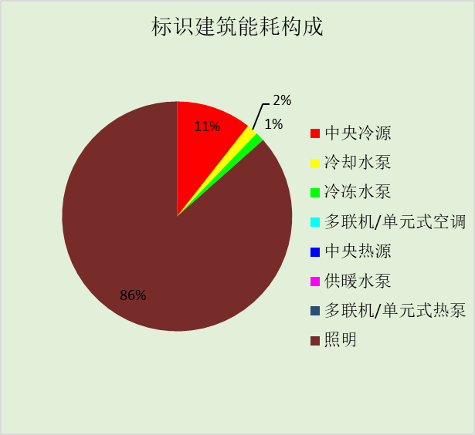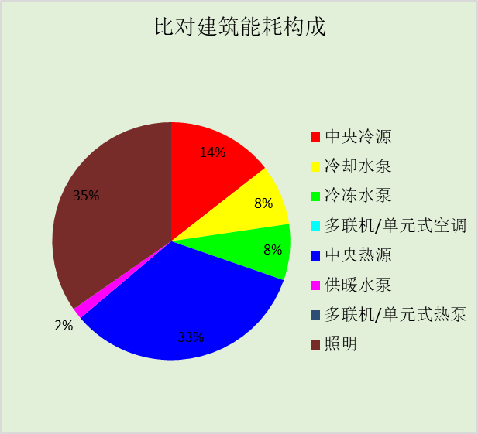

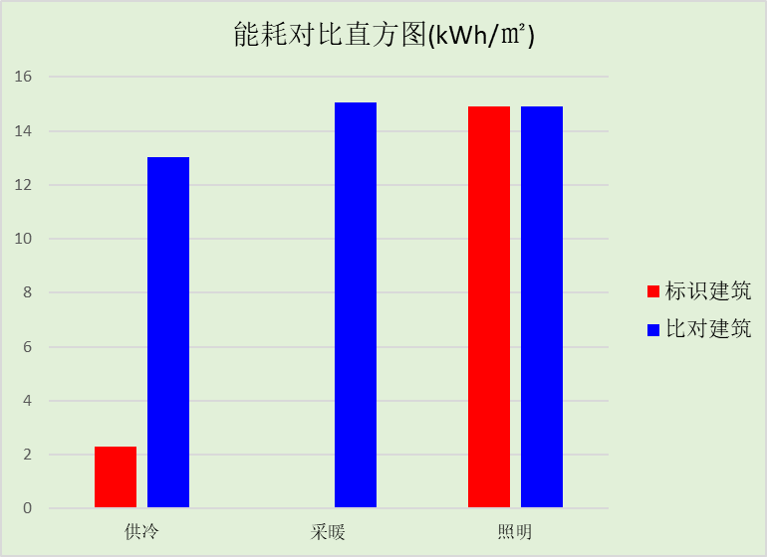

# 附录

## 工作日/节假日人员逐时在室率(%)

|  |  |  |  |  |  |  |  |  |  |  |  |  |  |  |  |  |  |  |  |  |  |  |  |  |
| --- | --- | --- | --- | --- | --- | --- | --- | --- | --- | --- | --- | --- | --- | --- | --- | --- | --- | --- | --- | --- | --- | --- | --- | --- |
| 房间类型 | 1 | 2 | 3 | 4 | 5 | 6 | 7 | 8 | 9 | 10 | 11 | 12 | 13 | 14 | 15 | 16 | 17 | 18 | 19 | 20 | 21 | 22 | 23 | 24 |
| 办公-普通办公室 | 0 | 0 | 0 | 0 | 0 | 0 | 10 | 50 | 100 | 100 | 100 | 30 | 100 | 100 | 100 | 100 | 50 | 20 | 10 | 0 | 0 | 0 | 0 | 0 |
| 0 | 0 | 0 | 0 | 0 | 0 | 0 | 20 | 45 | 0 | 0 | 0 | 0 | 0 | 0 | 0 | 0 | 0 | 0 | 0 | 0 | 0 | 0 | 0 |

注：上行：工作日；下行：节假日

## 工作日/节假日照明开关时间表(%)

|  |  |  |  |  |  |  |  |  |  |  |  |  |  |  |  |  |  |  |  |  |  |  |  |  |
| --- | --- | --- | --- | --- | --- | --- | --- | --- | --- | --- | --- | --- | --- | --- | --- | --- | --- | --- | --- | --- | --- | --- | --- | --- |
| 房间类型 | 1 | 2 | 3 | 4 | 5 | 6 | 7 | 8 | 9 | 10 | 11 | 12 | 13 | 14 | 15 | 16 | 17 | 18 | 19 | 20 | 21 | 22 | 23 | 24 |
| 办公-普通办公室 | 10 | 10 | 10 | 10 | 10 | 10 | 10 | 36 | 62 | 56 | 54 | 43 | 53 | 55 | 58 | 67 | 40 | 18 | 10 | 10 | 10 | 10 | 10 | 10 |
| 0 | 0 | 0 | 0 | 0 | 0 | 0 | 0 | 0 | 0 | 0 | 0 | 0 | 0 | 0 | 0 | 0 | 0 | 0 | 0 | 0 | 0 | 0 | 0 |

注：上行：工作日；下行：节假日

## 工作日/节假日设备逐时使用率(%)

|  |  |  |  |  |  |  |  |  |  |  |  |  |  |  |  |  |  |  |  |  |  |  |  |  |
| --- | --- | --- | --- | --- | --- | --- | --- | --- | --- | --- | --- | --- | --- | --- | --- | --- | --- | --- | --- | --- | --- | --- | --- | --- |
| 房间类型 | 1 | 2 | 3 | 4 | 5 | 6 | 7 | 8 | 9 | 10 | 11 | 12 | 13 | 14 | 15 | 16 | 17 | 18 | 19 | 20 | 21 | 22 | 23 | 24 |
| 办公-普通办公室 | 0 | 0 | 0 | 0 | 0 | 0 | 10 | 50 | 100 | 100 | 100 | 100 | 100 | 100 | 100 | 100 | 50 | 20 | 10 | 0 | 0 | 0 | 0 | 0 |
| 0 | 0 | 0 | 0 | 0 | 0 | 0 | 0 | 0 | 0 | 0 | 0 | 0 | 0 | 0 | 0 | 0 | 0 | 0 | 0 | 0 | 0 | 0 | 0 |

注：上行：工作日；下行：节假日

## 工作日/节假日空调系统运行时间表(1:开,0:关)

采暖期：

|  |  |  |  |  |  |  |  |  |  |  |  |  |  |  |  |  |  |  |  |  |  |  |  |  |
| --- | --- | --- | --- | --- | --- | --- | --- | --- | --- | --- | --- | --- | --- | --- | --- | --- | --- | --- | --- | --- | --- | --- | --- | --- |
| 系统编号 | 1 | 2 | 3 | 4 | 5 | 6 | 7 | 8 | 9 | 10 | 11 | 12 | 13 | 14 | 15 | 16 | 17 | 18 | 19 | 20 | 21 | 22 | 23 | 24 |
| 默认 | 0 | 0 | 0 | 0 | 0 | 0 | 1 | 1 | 1 | 1 | 1 | 1 | 1 | 1 | 1 | 1 | 1 | 1 | 0 | 0 | 0 | 0 | 0 | 0 |
| 0 | 0 | 0 | 0 | 0 | 0 | 0 | 0 | 0 | 0 | 0 | 0 | 0 | 0 | 0 | 0 | 0 | 0 | 0 | 0 | 0 | 0 | 0 | 0 |
| Sys | 1 | 1 | 1 | 1 | 1 | 1 | 1 | 1 | 1 | 1 | 1 | 1 | 1 | 1 | 1 | 1 | 1 | 1 | 1 | 1 | 1 | 1 | 1 | 1 |
| 0 | 0 | 0 | 0 | 0 | 0 | 0 | 0 | 0 | 0 | 0 | 0 | 0 | 0 | 0 | 0 | 0 | 0 | 0 | 0 | 0 | 0 | 0 | 0 |

供冷期：

|  |  |  |  |  |  |  |  |  |  |  |  |  |  |  |  |  |  |  |  |  |  |  |  |  |
| --- | --- | --- | --- | --- | --- | --- | --- | --- | --- | --- | --- | --- | --- | --- | --- | --- | --- | --- | --- | --- | --- | --- | --- | --- |
| 系统编号 | 1 | 2 | 3 | 4 | 5 | 6 | 7 | 8 | 9 | 10 | 11 | 12 | 13 | 14 | 15 | 16 | 17 | 18 | 19 | 20 | 21 | 22 | 23 | 24 |
| 默认 | 0 | 0 | 0 | 0 | 0 | 0 | 1 | 1 | 1 | 1 | 1 | 1 | 1 | 1 | 1 | 1 | 1 | 1 | 0 | 0 | 0 | 0 | 0 | 0 |
| 0 | 0 | 0 | 0 | 0 | 0 | 0 | 0 | 0 | 0 | 0 | 0 | 0 | 0 | 0 | 0 | 0 | 0 | 0 | 0 | 0 | 0 | 0 | 0 |
| Sys | 1 | 1 | 1 | 1 | 1 | 1 | 1 | 1 | 1 | 1 | 1 | 1 | 1 | 1 | 1 | 1 | 1 | 1 | 1 | 1 | 1 | 1 | 1 | 1 |
| 0 | 0 | 0 | 0 | 0 | 0 | 0 | 0 | 0 | 0 | 0 | 0 | 0 | 0 | 0 | 0 | 0 | 0 | 0 | 0 | 0 | 0 | 0 | 0 |

注：上行：工作日；下行：节假日